Схема 1
- Это носимое устройство ЭКГ, возможно монитор Холтера. Схема – двухэлектродная с нейтральным электродом, активная. Выполнена на Analog-Front-End микросхеме.
Назначение – снятия ЭКГ и сохранения его на устройство. В дальнейшем, судя по всему, данные передаются по USB на компьютер.
- Ошибки:
1. Неправильное подключение микросхемы (пины 5 и 6)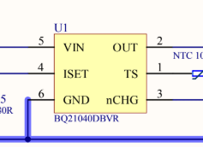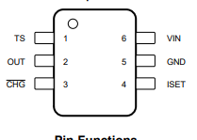
2. Непонятный полевик на ключе включения питания (должен стоять P-канальник, а стоит не соответствующий ни одному из типов):
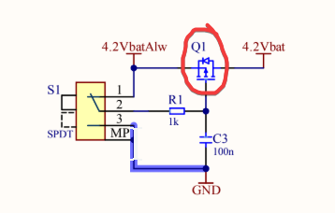
- Предложения по улучшению схемы:
- Убрать элементы FB со схемы. Во-первых, не вижу смысла, как минимум в таком количестве. Во-вторых, если их ставить просто так может возникнуть непредсказуемое поведение по цепям питания. Как минимум дополнительные просадки вместо очищения питания. В-третьих, упрощение и удешевление схемы.
- Не знаю, что конкретно за элемент D2, но некоторые опасения – маленький запас по току; возможен перегрев и выход из строя если малый корпус и недостаточное теплоотведение; большие потери (0,24Вт при Шоттки с падением 0,3В). Я бы просто убрал, т.к. микросхема TPS6303 позволяет подавать до 7 В на выход.
- По оформлению:
1. обозначение портов я бы сделал соответствующие друг другу (т.е., например, не порт aVbat идёт на лист в порт IO8, а порт aVbat в aVbat). Так, как по мне, проще ориентироваться между листами не обращаясь к первому листу
2. На первом листе вывел бы куда какие питания приходят – чисто для завершённости картины.

Схема 2

- Двуканальная схема формирования магнитного поля с обратной связью по аналоговым датчикам холла. Включение по кнопке
- На вход схемы подаётся сигнал с датчика холла. Этот сигнал попадает на каскад, который его фильтрует, и создаёт на выходе сигнал ошибки относительно выставленного с помощью делителя на входе каскада.
Этот сигнал ошибки подаётся на каскад формирования сигнала для управления катушки для формирования магнитного поля для удержания объекта, судя по всему, шара. По осям X и Y катушки X1, X2, Y1, Y2 расположены напротив друг друга соответственно осям, Z только с одной стороны.
Дополнительно введено слежение за температурой

